[图片重复引争议，中科院高能物理研究所、国家纳米科学中心杰青团队论文受质疑](https://mp.weixin.qq.com/s?__biz=Mzk0Njc5Mjk2OA==&mid=2247492847&idx=1&sn=ed12a878247f27a48e69aeaccd0ea4da)

诚挚君[诚挚科研](javascript:void(0);)2025-04-26 09:12:00浙江

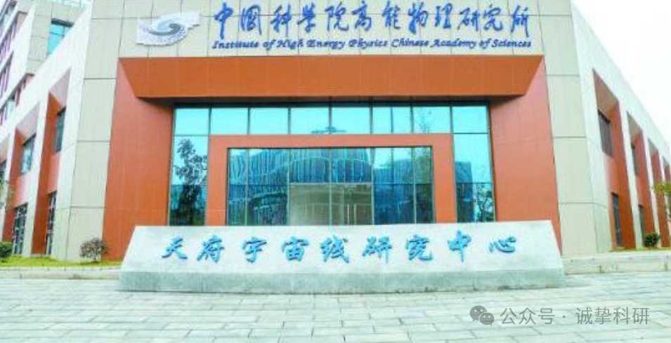

**01**

**论文信息**

2008年，主要分别来自中国科学院高能物理研究所纳米生物环境效应与安全性实验室 ，国家纳米科学中心 ，中国科学院化学研究所分子纳米结构与纳米技术重点实验室（北京分子科学国家实验室）的Xueyun Gao （第一&通讯作者） , Gengmei Xing , Yanlian Yang , Xiaoli Shi , Ru Liu , Weiguo Chu , Long Jing , Feng Zhao , Chang Ye , Hui Yuan , Xiaohong Fang , Chen Wang , Yuliang Zhao （通讯作者）在 Journal of the American Chemical Society 期刊发表了一篇题目为：Detection of Trace Hg2+ via Induced Circular Dichroism of DNA Wrapped Around Single-Walled Carbon Nanotubes的论文。

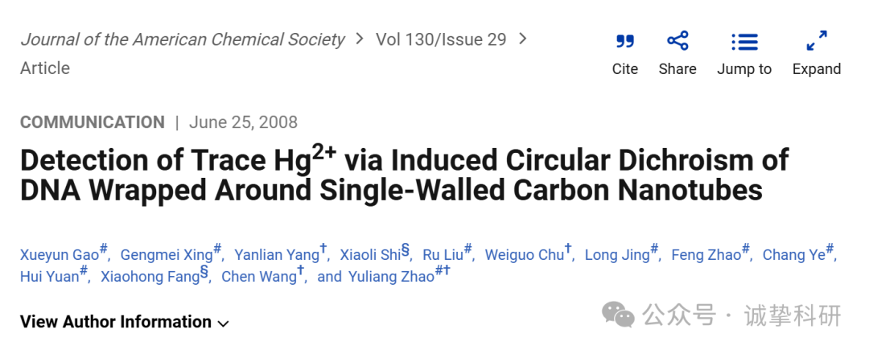

**02**

**质疑信息**

2025年4月，国际著名职业学术打假人Elisabeth M Bik 博士在 Pubpeer 论坛发表评论：

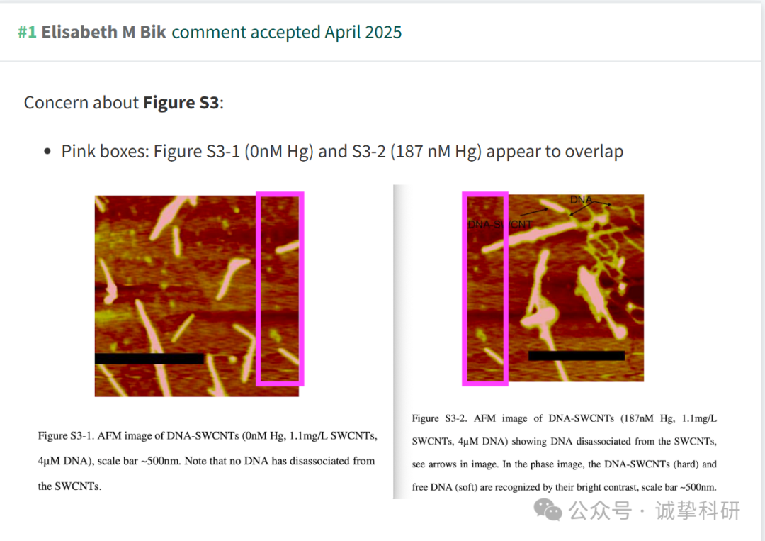

参考信息：

https://pubpeer.org/publications/994EFA1D991A1488B677C8CB07F222

免责声明：信息来源于 Pubpeer，提及人名均为音译，对于文章内容的真实性、完整性、及时性本公众号不做任何保证或承诺，仅供读者参考。如有侵权，请及时联系公众号后台。让我们共同维护学术界的公正与透明。

